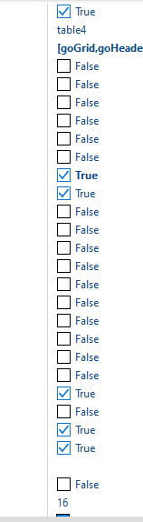

So von Grid Original

Ein Bild, das Text, Screenshot, Zahl, Reihe enthält.

Ein Bild, das Text, Screenshot, Display, Software enthält.

Ein Bild, das Text, Screenshot, Zahl, Schrift enthält.

Ein Bild, das Text, Screenshot, Schrift, Reihe enthält.
